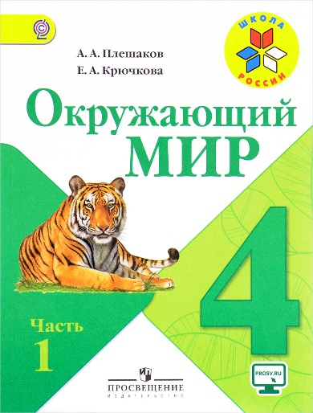
Иващенко Т.А. 4 класс.

Окружающий мир 14.02.2022

Урок № 6. Тема5. Страницы истории и России

Тема. Русь расправляет крылья. Как возрождалась Русь.

Цель урока: получить представление о трудных временах в Древней Руси; формировать представление о военном деле на Руси.

1. Просмотрите видео
https://www.youtube.com/watch?v=M-CaRF-OQeU&t=44s
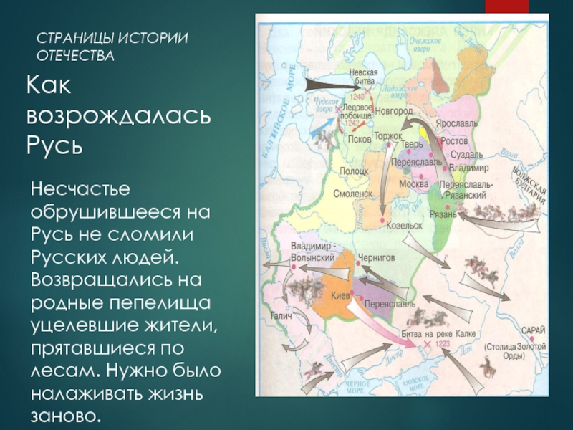

2. Ответь на вопросы
Ответить на онлайн тест
https://kupidonia.ru/viktoriny/viktorina-po-okruzhaju..

Задания для контроля:
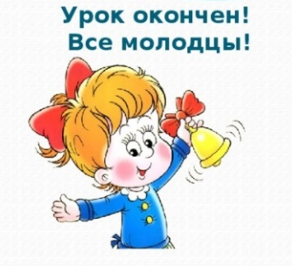
Сделать скриншот ответа и отправить в личные сообщения фотографию. Для обратной связи можно использовать электронную почту t.a.ivashchenko@mail.ru ВК, ОК, мессенджеры WhatsApp и Viber.
.

